Malý princ
I. část
- Téma: vesmír, planety, letadlo, pohled dětskýma očima, láska, přátelství, lidské vlastnosti
- Časoprostor: sahara a různé smyšlené planety(b612 jeho), doba není určena přibližně 8 dní, ale teoreticky během jeho života
- Kompozice: chronologická (začátek a konec) – ich forma
retrospektivní (vyprávení malého prince) – er forma
- Literární druh a žánr epika, filozofická pohádka
II. část
- malý princ − zvědavý malý chlapec s blonďatými vlasy, přátelský, nevinny, citlivý, hodný
- letec – vypravěč (sám Exupéry), rozumný muž, přátelský, dětské uvažování
- květina − pyšná růže, nedávající najevo své city, domýšlivá,
- liška − moudrá, přátelská, radila princovi co to je přátelství chtěla ať si jí princ ochočí
- jména postav = symboly
- Typy promluv: dialog pilota a malého prince
- Vyprávěcí způsob: přímá řeč pilota a malého prince, pásmo vypravěče – promluva pilota
- Dominantní slohový postup: vyprávěcí
III. část
- jazykové prostředky a jejich funkce ve výňatku
  - Apoziopeze: Je to letadlo...; Jé, to je divné...; Pravda, na tomhle jsi nemohl přijít z moc velké dálky...
  - Věty zvolací: Jejda! Ty jsi spadl z nebe!; Tak ty taky přicházíš z nebe!
  - Citoslovce: Jejda!; Jé!
  - Ustálené spojení slov: brát vážně, hned mi svitlo
  - Zdrobnělina: beránka, človíčku
- tropy a figury a jejich funkce ve výňatku
- Kontrast: A malý princ se roztomile zasmál. To mě hrozně pohněvalo.
- Metonymie: vyndal mého beránka z kapsy (beránek je kresba)
- Metafora: A nadlouho se ponořil do snění.; zabral se do pozorování svého pokladu
- Personifikace: jakou zvědavost ve mně probudila ta zmínka o jiných planetách

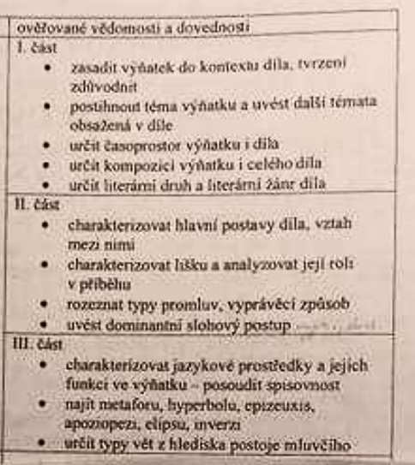

1. polovina 20. století – mezi válečná Francouzská próza
Realismus
- přibývá prvků absurdity, negativní postoj ke společnosti
- vrcholná a nejznámější kniha autora
Ladislav Stroupežnický (1850–1892)
Alois Jirásek (1851–1930)

Dílo do kontextu autorovy tvorby – nejznámější a vrcholné dílo
A. Exupery – pilot, Francouz, filosof, spisovatel, zemřel při průzkumném letu

